
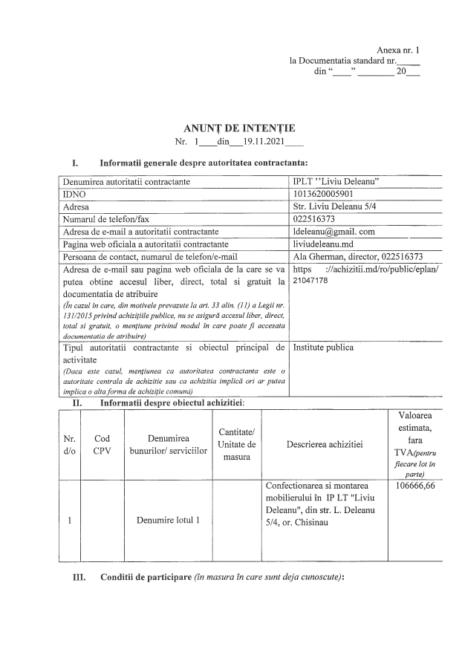
Anexanr. 1
la Documentatia standard nr._____
”
din “
20
ANUNT DE INTENTIE
9

9
Nr. 1
din
19.11.2021
I.
Informatii generale despre autoritatea contractanta:
Denumirea autoritatii contractante
IPLT ’’Liviu Deleanu”
IDNO
1013620005901
Adresa
Str. Liviu Deleanu 5/4
Numarul de telefon/fax
022516373
Adresa de e-mail a autoritatii contractante
ldeleanu@gmail. com
Pagina web oficiala a autoritatii contractante
liviudeleanu.md
Persoana de contact, numarul de telefon/e-mail
Ala Gherman, director, 022516373
Adresa de e-mail sau pagina web oficiala de la care se va
https
:
//achizitii.md/ro/public/eplan/
putea obtine accesul liber, direct, total si gratuit la
documentatia de atribuire
(
in cazul in care, din motivele prevazute la art. 33 alin. (11) a Legii nr.

131/2015
privind achizitiile publice, nu se asigurd accesul liber, direct,

total si gratuit, о menfune privind modul in care poate fi accesata

documentatia de atribuire)
21047178
Tipul autoritatii contractante si obiectul principal de
activitate
(
Daca este cazul, menfiunea ca autoritatea contractanta este о

autoritate centrala de achizitie sau ca achizitia implied ori ar putea

implica о alta forma de achizifie comuna)
Institute publica
Informatii despre obiectul achizitiei:
II.
Nr.
d/o
Cod
CPV
Denumirea
bunurilor/ serviciilor
Cantitate/
Unitate de
masura
Descrierea achizitiei
Yaloarea
estimata,
fara
TV A
(
pentru

fiecare lot in

parte)
1
Denumire lotul 1
Confectionarea si montarea
mobilierului in IP LT "Liviu
Deleanu", din str. L. Deleanu
5
/4, or. Chisinau
106666,66
III.
Conditii de participare
(
in masura in care sunt deja cunoscute
):

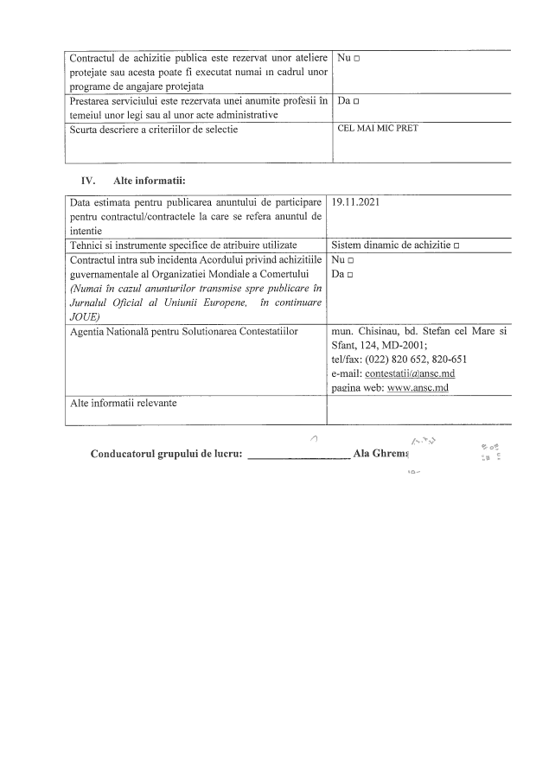
Contractul de achizitie publica este rezervat unor ateliere
protejate sau acesta poate fi executat numai in cadrul unor
programe de angajare protejata
Nu □
Prestarea serviciului este rezervata unei anumite profesii in
temeiul unor legi sau al unor acte administrative
Da □
Scurta descriere a criteriilor de selectie
CEL MAI MIC PRET
Alte informatii:
IV.
Data estimata pentru publicarea anuntului de participare
pentru contractul/contractele la care se refera anuntul de
intentie
19.11.2021
Tehnici si instrumente specifice de atribuire utilizate
Sistem dinamic de achizitie □
Contractul intra sub incidenta Acordului privind achizitiile
guvernamentale al Organizatiei Mondiale a Comertului
Numai in cazul anunturilor transmise spre publicare in
(

Jurnalul Ojicial al Uniunii Europene,
in conlinuare

JOUE)
Nu □
Da □
Agenda Nationals. pentru Solutionarea Contestatiilor
mun. Chisinau, bd. Stefan cel Mare si
Sfant, 124, MD-2001;
tel/fax: (022) 820 652, 820-651
e-mail: contestatii/aiansc.md
paaina web:
www.ansc.m
d
Alte informatii relevante
---------------------------------------------------
S)
Conducatorul grupului de lucru:
Ala Ghremsj
/4->vs
Ъ-ot
IB i
1
Q —

